Lernerfolgskontrolle: Einstieg in die Programmierung mit dem Calliope Mini

Name, Vorname: ……………………………………………… Klasse: ………………………………….

1. Beschrifte 5 Bauteile des Calliope Mini mit Pfeil und Namen des Bauteils. (5 Punkte)

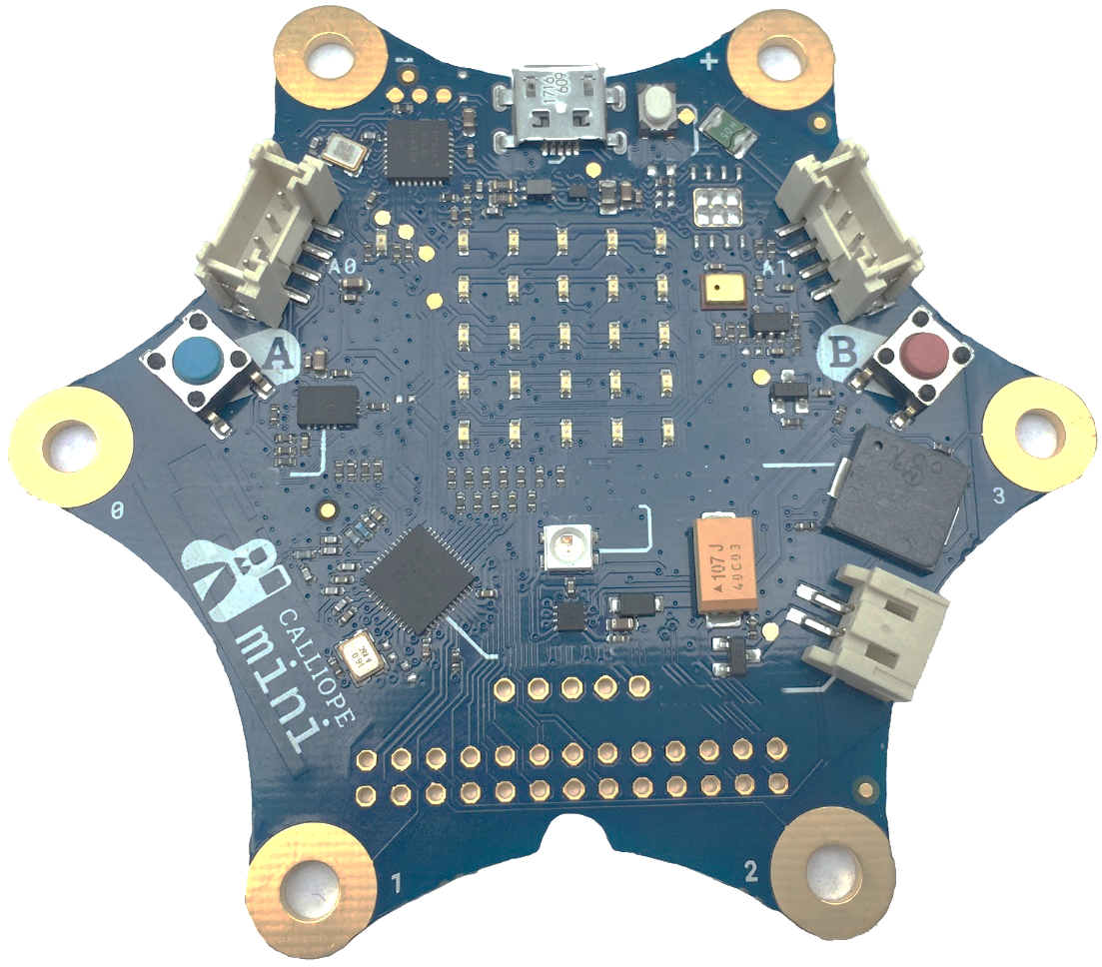

1. Siehst du nach einer Weile den lachenden oder den traurigen Smilie? Kreuze an! (1 Punkt)

**O** traurig **O** lachend

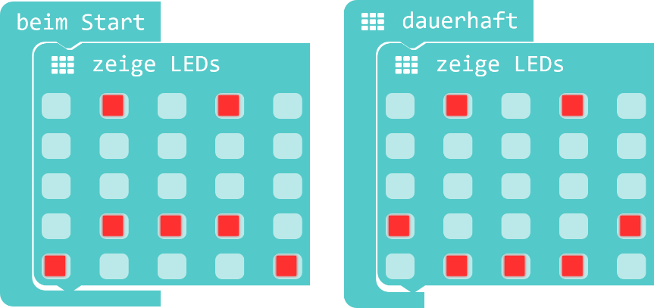

1. Mit welchem Befehl kann ich… (2 Punkte)
2. Einen Text ausgeben:
3. Eine Zahl ausgeben:

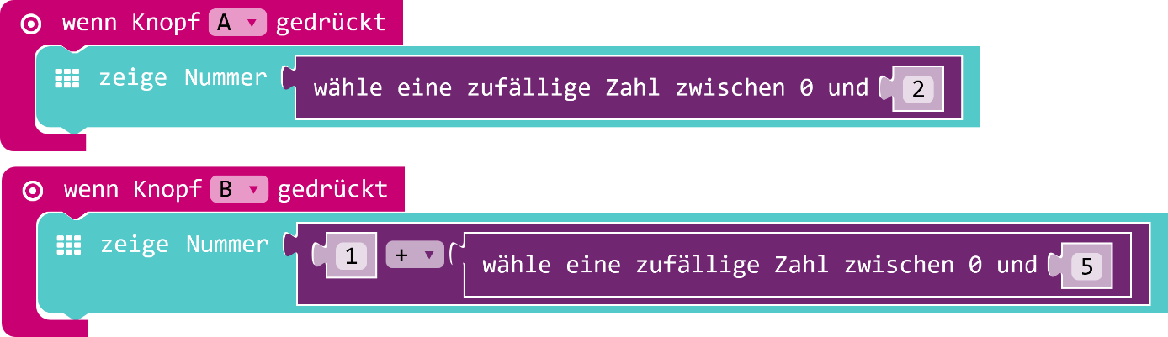

Welche Zahlen werden bei obigem Programm ausgegeben, wenn ich Knopf A drücke? (1P)

…………………………………………………………………………………………………………….

Welche Zahlen werden ausgegeben, wenn ich Knopf B drücke? (1Punkt)

…………………………………………………………………………………………………………….

1. Was geschieht, wenn ich an P0 und dem Minuspin des Calliope Mini eine LED angeschlossen habe bei dem folgenden Programm? (1 Punkt)

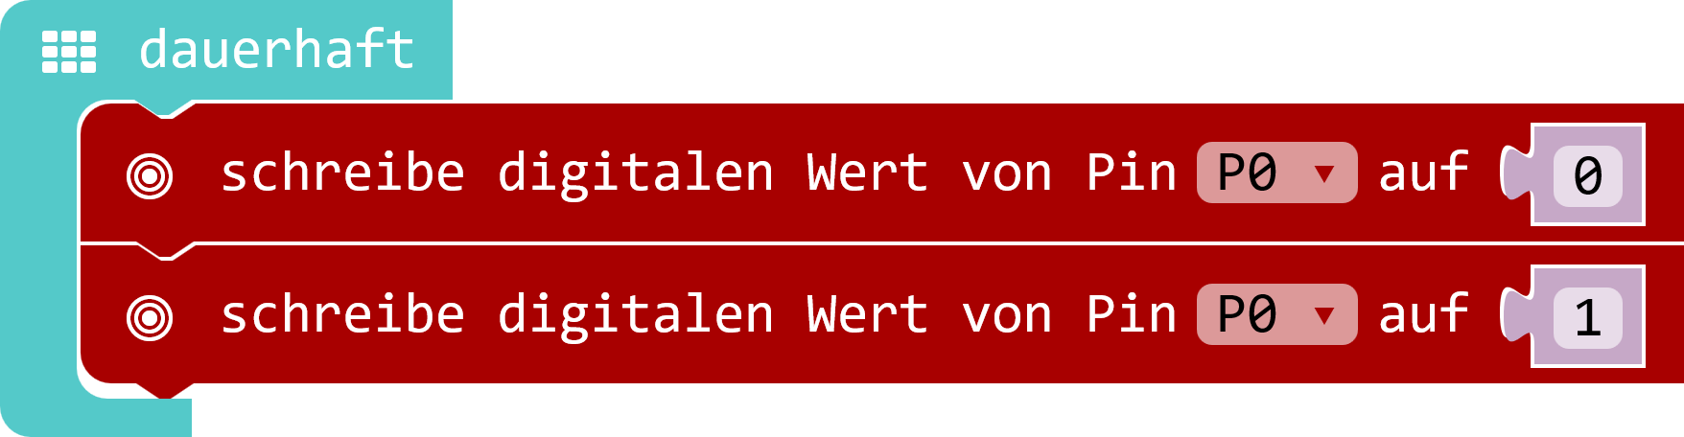…………………………………………………………………………………………………………………………………..

1. Wie muss das Programm aus Aufgabe 5 geändert werden, wenn Du daraus ein Blinklicht pro-grammieren möchtest bei dem die LED eine Sekunde leuchtet und eine Sekunde aus ist? (3P)

……………………………………………………………………………………………………………………………………………..

……………………………………………………………………………………………………………………………………………..

1. Was geschieht beim letzten Programm? (2 Punkte)

……………………………………………………………………………………………………………………………………………..

